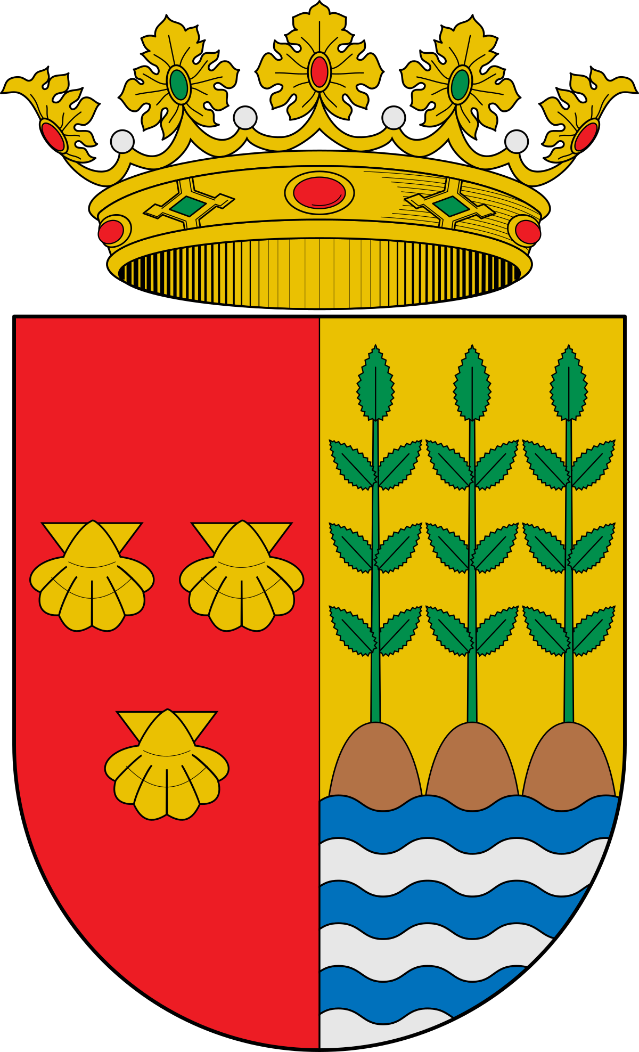ANEXOIV

AyuntamientodeBenijófar
CONVOCATORIA DE SUBVENCIONES DESTINADAS A PALIAR LOS EFECTOSDE LA PANDEMIA SOBRE LOS SECTORES ECONÓMICOS MÁS AFECTADOS DEBENIJÓFAR – AYUDASPARÉNTESIS

D/D.ª ,conDNI/NIE ,actuandoennombrepropio/comorepresentantedelaempresa
(CIF ), de conformidad a lasBASESREGULADORASYCONVOCATORIADESUBVENCIONESDESTINADASAPALIARLOSEFECTOSDELAPANDEMIASOBRELOSSECTORESECONÓMICOSMÁSAFECTADOSDEBENIJÓFAR–AYUDAS PARÉNTESIS

DECLARARESPONSABLEMENTE

- Que el solicitante es autónomo o microempresa de conformidad con el Anexo I del Reglamento(UE)n.º651/2014 delaComisión Europea, de17dejunio de 2014.
- QueelsolicitantenotienedeudapendienteenperiodoejecutivoconelAyuntamientodeBenijófar,autorizandoexpresamente aéstealacomprobacióndetalinformación.
- Que el solicitante no está incurso en las prohibiciones para obtener la condición de beneficiaria ypara ser receptora del pago establecido en la Ley 38/2003, de 17 de noviembre, y en concretoapartados2 y3del artículo13 yel apartado 5 delartículo34delamisma.
- Que el solicitante se compromete al cumplimiento de las obligaciones de las personas beneficiariasdesubvenciones, establecidas en el artículo14delaLey38/2003,de17denoviembre.
- Que, en caso de tratarse de una comunidad de bienes, sociedad civil u otra entidad económica sinpersonalidadjurídica,nosedisolveráhastaquehayatranscurridoelplazodeprescripciónprevistoenlos artículos 39 y 65 de la Ley 38/2003, de 17 de noviembre, General de Subvenciones, de acuerdoconlo establecido enel artículo 11dedicha ley.

EnBenijófar,a de de 2021

Fdo.

